این کد Methods.ipynb برای پردازش و تحلیل داده‌های طیف (spectrum) به کار می‌رود و شامل چندین روش مختلف برای شناسایی قله‌ها و برآورد پس‌زمینه است. در زیر توضیحات هر بخش از کد آورده شده است:

**.1 خواندن داده‌ها**

کد با استفاده از کتابخانه pandas داده‌ها را از فایل CSV به نام 15.5.csv بارگذاری می‌کند. در این فایل، فرض بر این است که دو ستون وجود دارد: یکی برای انرژی و دیگری برای شدت طیف.

**.2 روش‌های هندسی برای شناسایی قله‌ها**

* **روش خط عمودی**: این روش بر اساس یک آستانه (threshold) برای شناسایی قله‌ها عمل می‌کند. قله‌ها در نقاطی از طیف شناسایی می‌شوند که شدت آن‌ها بالاتر از یک درصد مشخص از بیشینه شدت طیف باشد.
* **روش تانژانت**: در این روش، مشتق اول طیف محاسبه می‌شود تا نقاطی که تغییر علامت از مثبت به منفی دارد شناسایی شوند. این تغییر علامت نشان‌دهنده وجود قله‌ها است.
* **روش مثلثی**: در این روش، طیف با استفاده از فیلتر Savitzky-Golay صاف می‌شود و قله‌ها به عنوان نقاطی که شدت اصلی بیشتر از شدت صاف شده است، شناسایی می‌شوند.

**3 . روش‌های جبر برای برآورد پس‌زمینه**

* **برآورد با فیت چندجمله‌ای**: در این روش، یک تابع چندجمله‌ای به داده‌های طیف برازش داده می‌شود تا پس‌زمینه تخمین زده شود. این تابع برای برازش به داده‌های طیف استفاده می‌شود.
* **برآورد با فیلتر هموار**: در این روش، طیف با استفاده از فیلتر Savitzky-Golay هموار می‌شود تا پس‌زمینه تخمین زده شود. این فیلتر کمک می‌کند تا نوسانات تصادفی در داده‌ها کاهش یابد و پس‌زمینه به شکل صاف‌تر نمایش داده شود.

**.4 روش‌های دکونvolution قله‌ها**

* **قله‌های گوسی**: در این روش، چندین تابع گوسی به طیف برازش داده می‌شود تا قله‌ها شناسایی شوند. این روش برای فیت کردن قله‌های مشخص در طیف استفاده می‌شود و به شبیه‌سازی قله‌های طیف کمک می‌کند.

**.5 ترسیم نتایج**

* **نمودارهای اصلی**: نمودارهای مختلفی برای نمایش نتایج روش‌های شناسایی قله‌ها و برآورد پس‌زمینه ترسیم می‌شود. این نمودارها شامل طیف اصلی و نتایج به‌دست‌آمده از روش‌های مختلف هستند.
  + **نمودار اول**: نمایانگر طیف اصلی است.
  + **نمودارهای دوم تا چهارم**: نمایش‌دهنده قله‌ها با استفاده از روش‌های هندسی (عمودی، تانژانت، مثلثی).
  + **نمودارهای پنجم و ششم**: نمایانگر برآورد پس‌زمینه با استفاده از روش‌های جبر (چندجمله‌ای و هموارسازی).

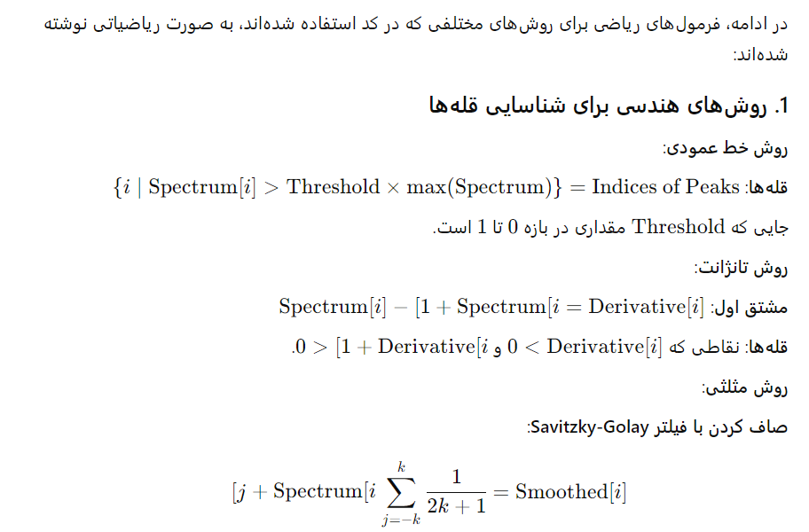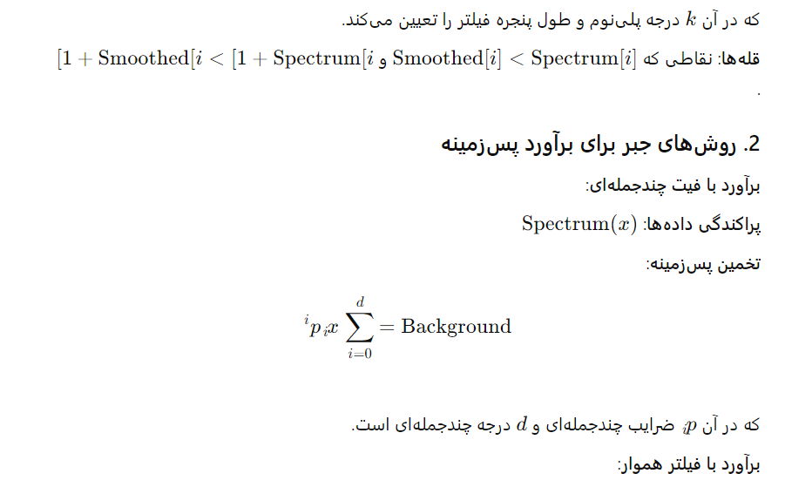

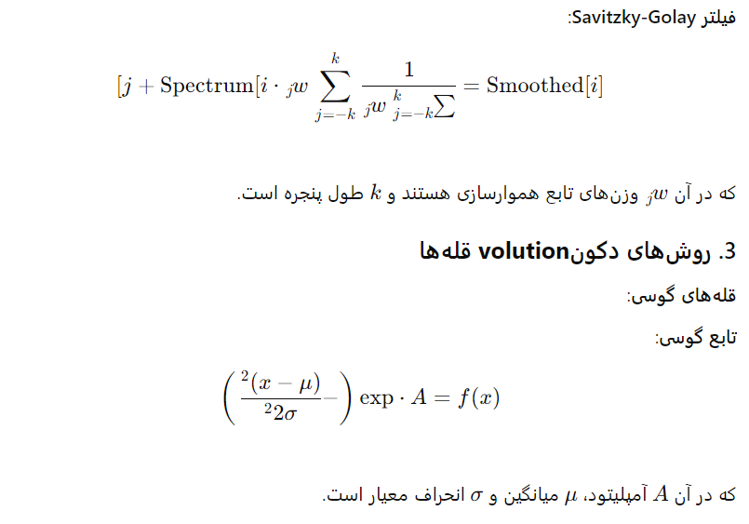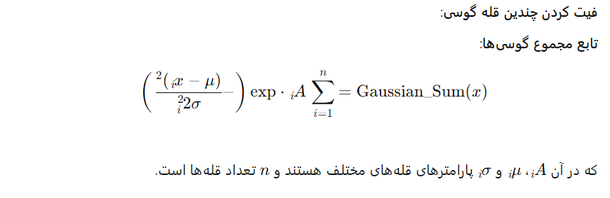

**نتایج پیاده سازی نمودارها**

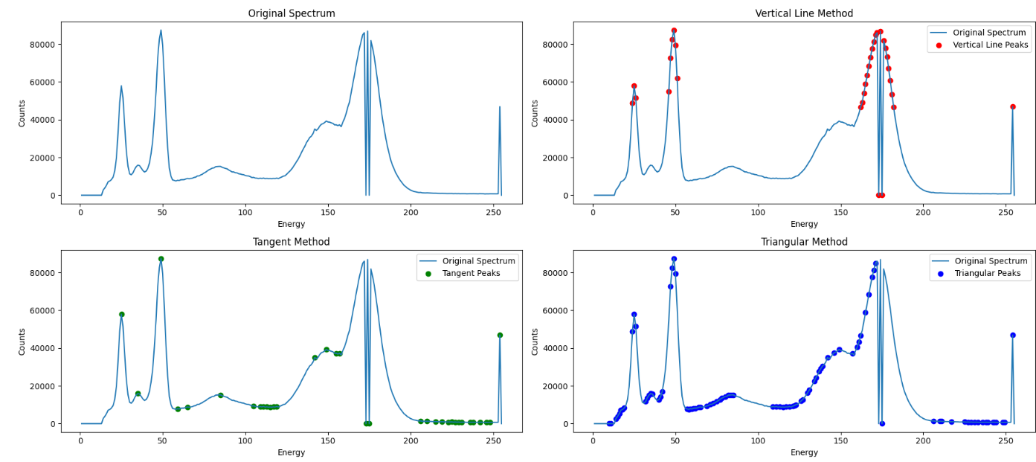

## تفسیر نمودارهای طیف انرژی و روش‌های تشخیص قله‌ها

**مقدمه**

این مجموعه از نمودارها، به طور معمول در طیف‌سنجی و تحلیل داده‌های طیف‌سنجی استفاده می‌شود. هر یک از این نمودارها، طیف انرژی یک نمونه را نشان می‌دهند. طیف انرژی، نشان‌دهنده مقدار انرژی در هر سطح انرژی خاص است. در این نمودارها، محور افقی نشان‌دهنده سطح انرژی (که می‌تواند به عنوان فرکانس نیز در نظر گرفته شود) و محور عمودی نشان‌دهنده شدت سیگنال در آن سطح انرژی است.

**تفسیر هر نمودار:**

1. **طیف اصلی (Original Spectrum):**
   * این نمودار، طیف انرژی خام نمونه را نشان می‌دهد. قله‌ها و فرورفتگی‌های این نمودار، نشان‌دهنده حضور عناصر یا ترکیبات مختلف در نمونه است. هر قله، مربوط به یک انتقال انرژی خاص است.
2. **روش خط عمود (Vertical Line Method):**
   * در این روش، خطوط عمودی از نقاط اوج قله‌ها رسم می‌شود تا موقعیت دقیق قله‌ها مشخص شود. این روش ساده‌ترین روش برای تشخیص قله‌ها است، اما ممکن است در مواردی که قله‌ها به هم نزدیک هستند یا شکل نامنظمی دارند، خطا ایجاد کند.
3. **روش مماس (Tangent Method):**
   * در این روش، در هر نقطه از منحنی، یک مماس رسم می‌شود و نقاطی که شیب مماس صفر است، به عنوان موقعیت قله‌ها در نظر گرفته می‌شوند. این روش نسبت به روش خط عمود دقیق‌تر است، اما ممکن است در مواردی که نویز زیاد باشد، خطا ایجاد کند.
4. **روش مثلثی (Triangular Method):**
   * در این روش، از فیلترهای مثلثی برای هموارسازی سیگنال و تشخیص قله‌ها استفاده می‌شود. این روش نسبت به دو روش قبلی، کمتر حساس به نویز است، اما ممکن است برخی از جزئیات ظریف سیگنال را از دست بدهد.

**مقایسه روش‌های تشخیص قله:**

* **روش خط عمود:** ساده‌ترین روش، اما دقت کمتری دارد.
* **روش مماس:** دقیق‌تر از روش خط عمود، اما به نویز حساس است.
* **روش مثلثی:** کمتر به نویز حساس است، اما ممکن است برخی جزئیات را از دست بدهد.

**انتخاب روش مناسب:**

انتخاب روش مناسب برای تشخیص قله‌ها به عوامل مختلفی از جمله:

* **نسبت سیگنال به نویز:** اگر نویز زیاد باشد، روش‌های مقاوم‌تر به نویز مانند روش مثلثی مناسب‌تر است.
* **شکل قله‌ها:** اگر قله‌ها تیز و باریک باشند، روش خط عمود ممکن است مناسب باشد. اما اگر قله‌ها پهن و همپوشانی داشته باشند، روش‌های مماس یا مثلثی بهتر هستند.
* **دقت مورد نیاز:** اگر دقت بسیار بالایی مورد نیاز باشد، ممکن است ترکیبی از چند روش استفاده شود.

## 

## **تفسیر نمودارهای طیف انرژی با پس‌زمینه‌های مختلف**

### مقدمه

این دو نمودار، تغییرات طیف انرژی یک نمونه را پس از اعمال دو روش مختلف برای حذف پس‌زمینه نشان می‌دهند. طیف انرژی، نشان‌دهنده مقدار انرژی در هر سطح انرژی خاص است. در این نمودارها، محور افقی نشان‌دهنده سطح انرژی (که می‌تواند به عنوان فرکانس نیز در نظر گرفته شود) و محور عمودی نشان‌دهنده شدت سیگنال در آن سطح انرژی است.

### تفسیر هر نمودار

#### **نمودار سمت چپ: پس‌زمینه برازش چندجمله‌ای (Polynomial Fit Background)**

* **خط آبی:** طیف اصلی نمونه را نشان می‌دهد. قله‌های موجود در این خط، نشان‌دهنده حضور عناصر یا ترکیبات مختلف در نمونه هستند.
* **خط نارنجی:** پس‌زمینه تخمین زده شده با استفاده از یک تابع چندجمله‌ای است. این خط، تغییرات کلی شدت سیگنال را به جز قله‌ها نشان می‌دهد.
* **هدف:** با کم کردن این خط پس‌زمینه از طیف اصلی، سیگنال‌های خالص مربوط به نمونه بهتر قابل مشاهده خواهند بود.

#### **نمودار سمت راست: پس‌زمینه هموار (Smoothed Background)**

* **خط آبی:** همانند نمودار قبلی، طیف اصلی نمونه را نشان می‌دهد.
* **خط بنفش:** پس‌زمینه تخمین زده شده با استفاده از یک فیلتر هموارسازی است. این فیلتر، نویزهای کوچک را حذف کرده و یک منحنی هموار برای پس‌زمینه ایجاد می‌کند.
* **هدف:** مشابه نمودار قبلی، با کم کردن این خط پس‌زمینه از طیف اصلی، سیگنال‌های خالص بهتر قابل مشاهده خواهند بود.

### مقایسه دو روش

* **برازش چندجمله‌ای:** این روش برای پس‌زمینه‌هایی که دارای تغییرات تدریجی هستند مناسب است. اما ممکن است برای پس‌زمینه‌هایی که تغییرات ناگهانی دارند، مناسب نباشد.
* **هموارسازی:** این روش برای کاهش نویز و هموار کردن پس‌زمینه مناسب است. اما ممکن است برخی از جزئیات مهم پس‌زمینه را از دست بدهد.